
KaataGo
TECHNICAL SPECIFICATION DOCUMENT

Nama Aplikasi | KaataGo — Kasir & Self-Order untuk Resto
Versi Aplikasi | 2.12.0 (build 118)
Versi Dokumen | 1.8
Tanggal Terbit | 22 Agustus 2026
Status | Rilis
Jenis Dokumen | TSD — sisi teknis

Daftar Isi
Daftar isi dimuat setelah field diperbarui.
Klik kanan pada daftar di atas → Update Field, untuk memuat nomor halamannya.

Dokumen ini menjelaskan bagaimana KaataGo dibangun: lapisannya, tabelnya, aturan keamanan barisnya, jalur uangnya di pembukuan, dan keputusan-keputusan yang bentuknya tidak jelas dari kodenya sendiri. Sisi fungsionalnya — siapa memakai apa, aturan bisnis apa yang berlaku — ada di dokumen terpisah (FSD-KAATAGO).
Isinya diambil dari kode yang berjalan, bukan dari rencana. Setiap perbedaan antara dokumen ini dan kodenya adalah temuan yang layak dilaporkan.

1. Gambaran Arsitektur
Dua gambar untuk satu sistem yang sama, dari dua tempat berdiri yang berbeda. Dipisah karena pembacanya berbeda: orang resto yang membaca diagram berisi "pg_net" dan "RLS" tidak menemukan dirinya di sana, dan pengembang yang membaca diagram berisi "Kasir menerima uang" tidak menemukan tempat menambal kodenya. Satu gambar yang memuat keduanya gagal untuk dua-duanya sekaligus.

1.1 Dari sisi pengguna
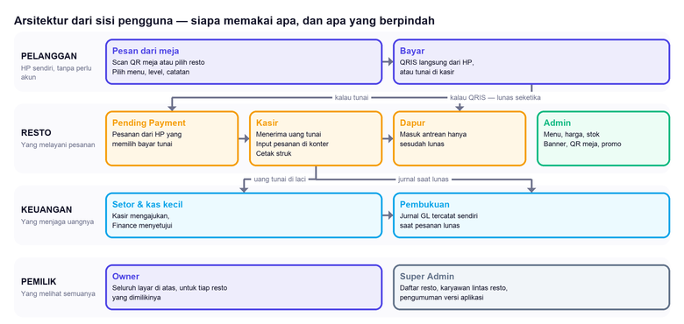
Arsitektur dari sisi pengguna
Tidak ada satu pun nama teknologi di gambar ini. Yang digambarkan adalah apa yang berpindah tangan: pesanan, uang, dan catatannya.
Perhatikan dua jalur yang berbeda sesudah pelanggan memilih cara bayar.
QRIS lunas seketika, jadi pesanannya langsung masuk antrean dapur.
Tunai tidak. Ia mampir di Pending Payment, dan baru bergerak setelah melewati Kasir — karena di situlah uangnya benar-benar berpindah tangan. Kasir adalah titik yang tidak boleh dilompati: dari sanalah pesanannya lanjut ke dapur, jurnal GL-nya tercatat, dan uang tunainya masuk ke laci yang nanti disetorkan.
Bahan yang sudah terpakai adalah kerugian nyata, dan yang menanggungnya bukan pihak yang menekan tombolnya di HP.
Satu hal lagi yang sering ditanyakan: Owner tidak punya layar khusus miliknya sendiri; yang dia punya adalah seluruh layar di atasnya.

1.2 Dari sisi teknis
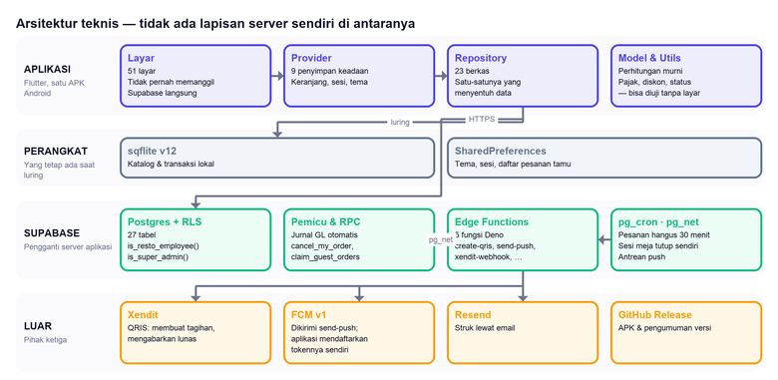
Arsitektur teknis
KaataGo adalah aplikasi Flutter tunggal yang berbicara langsung ke Supabase. Tidak ada server aplikasi milik sendiri di tengahnya.
Yang menggantikannya adalah RLS — aturan keamanan yang hidup di Postgres, bukan di kode aplikasi. Konsekuensinya harus diterima sepenuhnya: setiap aturan yang cuma dijaga aplikasi tidak dijaga sama sekali. Siapa pun yang memegang kunci publik proyek bisa memanggil API-nya langsung, tanpa lewat layar mana pun. Karena itu tiap aturan penting ditulis dua kali — di formulir supaya orangnya tahu, dan di basis data supaya benar.
Perhatikan arah panah ke pihak ketiga. Yang mengirim ke Xendit, FCM, dan Resend selalu fungsi edge, tidak pernah aplikasinya. Itu bukan kerapian arsitektur melainkan syarat: kunci penyedia pembayaran yang ditaruh di dalam APK sama saja dengan diumumkan, karena APK bisa dibongkar siapa saja yang mengunduhnya.
Aplikasi tetap berhubungan dengan FCM untuk hal yang tidak butuh kunci rahasia — mendaftarkan token perangkatnya sendiri dan menerima pesan yang masuk. Yang tidak pernah dipegangnya adalah wewenang mengirim.

2. Tumpukan Teknologi
Lapis | Pilihan | Versi
Bahasa | Dart | ^3.5.4
Kerangka | Flutter | 3.24.5 (dipatok)
Kelola keadaan | provider | ^6.1.2
Basis data lokal | sqflite | ^2.3.3
Basis data pusat | Supabase (Postgres) | —
Klien | supabase_flutter | ^2.6.0
Masuk | google_sign_in | ^6.2.1
Push | firebase_messaging + flutter_local_notifications | ^15.2.10 / ^19.5.0
Peta | flutter_map + OpenStreetMap | ^7.0.2
Cetak | pdf + printing | ^3.11.1 / ^5.13.4
Pindai QR | mobile_scanner | ^5.2.3
Sasaran Android: com.gamskahfi.pos_app, minSdk 23, compileSdk 35.
Flutter dipatok, bukan mengikuti yang terbaru. Versi Flutter menentukan versi Dart, dan versi Dart menentukan paket mana yang bisa dipakai. Membiarkannya bergerak sendiri berarti rilis bisa gagal karena hal yang sama sekali tidak disentuh siapa pun hari itu.

3. Struktur Kode
169 berkas Dart di lib/, dikelompokkan per peran, bukan per fitur.
Folder | Isi | Jumlah
screens/ | Layar, satu berkas satu layar | 51
widgets/ | Bagian yang dipakai lebih dari satu layar | —
providers/ | Keadaan yang hidup lebih lama dari satu layar | 9
db/ | Repository — satu-satunya yang boleh menyentuh data | 23
models/ | Bentuk data berikut aturannya sendiri | —
services/ | Push, unduhan, lokasi | —
utils/ | Perhitungan murni | —
l10n/ | Teks | —
Aturan lapisan: layar tidak pernah memanggil Supabase langsung. Selalu lewat repository. Yang menegakkan ini bukan alat, melainkan kebiasaan — tapi pelanggarannya mudah terlihat karena import 'package:supabase_flutter' di dalam screens/ menonjol.
Perhitungan ditaruh di `models/` dan `utils/`, bukan di layar. Bukan demi kerapian: perhitungan yang hidup di dalam widget tidak bisa diuji tanpa membangun seluruh layarnya, dan yang tidak bisa diuji dengan mudah akhirnya tidak diuji. Rumus pajak, pemilihan diskon, dan penentuan status semuanya fungsi biasa yang menerima angka dan mengembalikan angka.

3.1 Provider yang ada
Provider | Menyimpan
AuthProvider | Pengguna yang sedang masuk dan perannya
AppPrefsProvider | Tema dan bahasa, tersimpan di perangkat
CartProvider | Keranjang kasir
CustomerCartProvider | Keranjang pelanggan — terpisah, karena keduanya bisa hidup bersamaan
ProductProvider | Katalog resto yang sedang dibuka
CategoryProvider | Kategori
LevelGroupProvider | Kelompok varian
SettingsProvider | Info resto, tarif pajak
TableSessionProvider | Sesi meja hasil pindai QR

4. Model Data
30 tabel, seluruhnya di skema public.

4.0 Peta relasi
Dipecah per wilayah, bukan satu diagram berisi 27 tabel sekaligus. Satu gambar besar memang memuat semuanya, tapi pada lebar kertas tulisannya jadi terlalu kecil untuk dibaca — dan diagram yang tidak terbaca sama saja dengan tidak ada.
Dua jenis garis, dan bedanya bukan hiasan:
Garis | Artinya
Penuh | Kunci asing sungguhan — database yang menegakkannya
Putus | Cuma kesepakatan — tidak ada yang mencegahnya dilanggar
Yang putus adalah tempat data yatim bisa muncul. Saat membaca kode, order.session_id dan order.resto_id terlihat sama persis — keduanya kolom berisi id. Bedanya baru terasa saat sesinya terhapus: resto_id ditolak database, session_id dibiarkan menunjuk ke sesuatu yang sudah tidak ada.
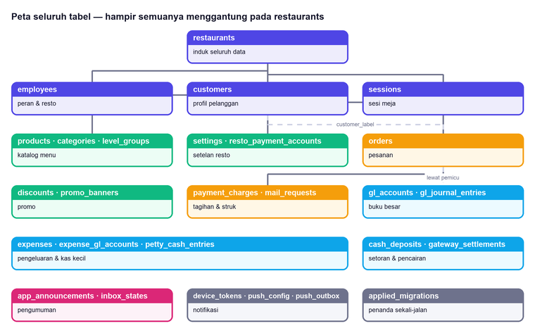
Peta seluruh tabel — hampir semuanya menggantung pada restaurants
Menghapus sebuah resto menghapus seluruh isinya, dan itu memang yang diinginkan. Yang perlu diingat: tidak ada satu pun tabel keuangan yang kebal dari itu. Jurnal GL sebuah resto ikut hilang bersama restonya.
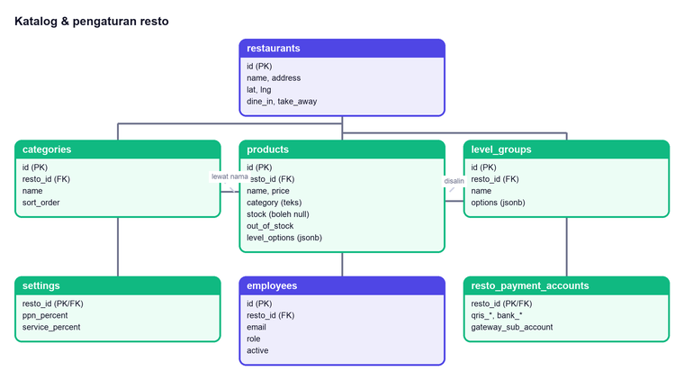
Katalog & pengaturan resto
products.category menyimpan nama kategorinya, bukan id-nya. Itu warisan dari sebelum tabel categories ada, dan akibatnya masih terasa: mengganti nama kategori tidak ikut mengganti nama di produknya.
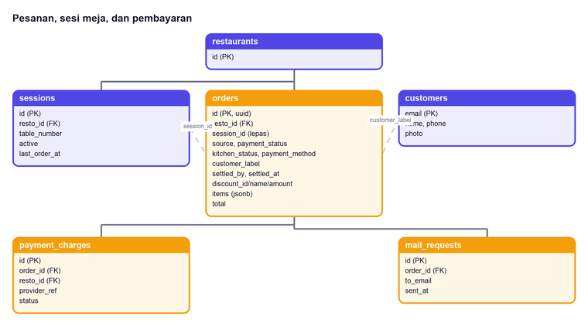
Pesanan, sesi meja, dan pembayaran
Tidak ada tabel baris pesanan. Isi pesanan disimpan sebagai jsonb di orders.items. Itu keputusan yang disengaja: struk harus menyebut menu persis seperti saat dipesan — nama, harga, dan level yang dipilih — sementara menu di katalog boleh berubah besok. Baris pesanan yang merujuk products.id akan ikut berubah bersama produknya, dan struk lama jadi berbohong.
Harganya juga: yang tersimpan adalah harga saat itu, bukan rujukan ke harga sekarang.
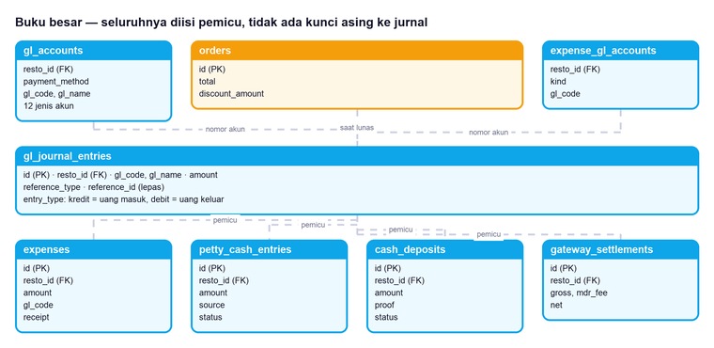
Buku besar — seluruhnya diisi pemicu, tidak ada kunci asing ke jurnal
Seluruh panah ke gl_journal_entries putus, dan itu bukan kelalaian. reference_id bisa menunjuk pesanan, pengeluaran, kas kecil, setoran, atau pencairan — lima tabel berbeda, dibedakan reference_type. Satu kolom tidak bisa berkunci asing ke lima tabel sekaligus.
Harganya adalah jurnal yang bisa menunjuk baris yang sudah terhapus. Yang menutupi itu adalah fungsi pembalik: menghapus pengeluaran menuliskan jurnal balikannya, bukan menghapus jurnal aslinya. Jurnal tidak pernah dihapus — hanya ditambah.
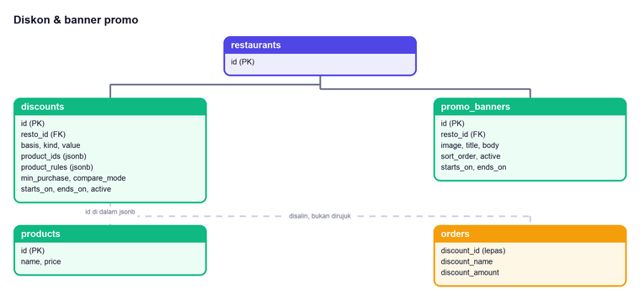
Diskon & banner promo
discounts menunjuk produk lewat id di dalam jsonb, jadi tidak ada yang mencegah promo menunjuk menu yang sudah dihapus. Promo semacam itu tidak pernah mengenai apa pun dan tidak menimbulkan galat — ia hanya diam.
Ke arah pesanan, hubungannya sengaja diputus: orders.discount_amount adalah salinan, bukan rujukan. Aturan promonya boleh disunting atau dihapus besok tanpa mengubah struk hari ini.
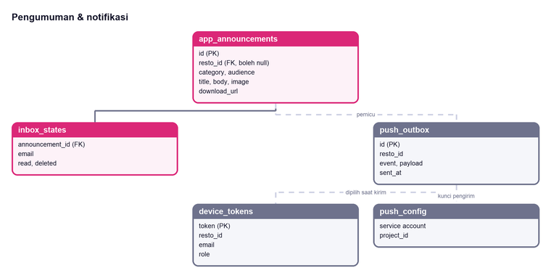
Pengumuman & notifikasi
inbox_states memisahkan penanda "sudah dibaca" dari pengumumannya. Satu pengumuman dibaca banyak orang pada waktu berbeda — menaruh penandanya di barisnya sendiri berarti pengumuman itu hanya bisa "sudah dibaca" oleh satu orang.

4.1 Daftar lengkap
Tabel | Untuk apa
restaurants | Induk semuanya
employees | Karyawan berikut peran dan restonya
customers | Profil pelanggan yang punya akun
sessions | Sesi meja hasil pindai QR
products | Menu
categories | Kategori menu
level_groups | Kelompok varian (Level Pedas, Ukuran, …)
orders | Pesanan — pusat segalanya
payment_charges | Tagihan QRIS di sisi penyedia
discounts | Aturan promo
promo_banners | Banner di layar menu pelanggan
settings | Tarif pajak dan setelan resto
resto_payment_accounts | QRIS, rekening transfer, sub-akun gateway
gl_accounts | Nomor akun per resto per jenis
gl_journal_entries | Jurnal — satu baris satu pergerakan
expenses | Pengeluaran
expense_gl_accounts | Akun tujuan tiap jenis pengeluaran
petty_cash_entries | Kas kecil berikut alur persetujuannya
cash_deposits | Setoran tunai ke rekening
gateway_settlements | Pencairan penyedia berikut potongan MDR
app_announcements | Pengumuman — versi aplikasi maupun promo resto
inbox_states | Penanda sudah dibaca / terhapus, per orang
device_tokens | Token FCM tiap perangkat
push_config | Kunci dan setelan pengirim push
push_outbox | Antrean notifikasi yang menunggu dikirim
mail_requests | Permintaan kirim struk lewat email
resto_billing | Harga & tanggal langganan tiap resto
billing_invoices | Tagihan bulanan berikut bukti bayarnya
billing_discounts | Potongan harga langganan untuk resto terpilih
applied_migrations | Penanda perbaikan data sekali-jalan — bukan catatan migrasi umum
Enam di antaranya tidak menyimpan data resto sama sekali — device_tokens, push_config, push_outbox, mail_requests, inbox_states, applied_migrations adalah perkakas: antrean, token, dan penanda. Membedakannya sejak awal memudahkan saat memutuskan mana yang boleh dikosongkan tanpa kehilangan apa pun.
`applied_migrations` mudah disalahpahami dari namanya. Ia tidak mencatat berkas SQL mana yang sudah dijalankan — lihat §11. Isinya sejauh ini satu baris, penanda bahwa satu perbaikan data sekali-jalan (flip_transfer_journal_direction) sudah dikerjakan dan tidak boleh dikerjakan lagi. Perbaikan yang membalik arah jurnal akan membalikkannya kembali kalau dijalankan dua kali, dan berkasnya memang dirancang untuk dijalankan berulang.

4.2 Inti
Tabel | Kunci | Catatan
restaurants | id (text) | Induk semuanya; hapus resto = hapus seluruh isinya
employees | surrogate | email + resto_id + role; email boleh diubah tanpa kehilangan riwayat
products | id (text) | stock boleh null — ketersediaan ditentukan out_of_stock
categories, level_groups | — | Milik resto masing-masing
orders | id (uuid) | Pusat segalanya
sessions | id | Sesi meja; ditutup pg_cron 5 menit setelah pesanannya beres

4.3 Kolom orders yang menentukan perilaku
Kolom | Nilai | Arti
source | customer \ | kasir | Siapa yang mengetiknya — menentukan hampir semua percabangan
payment_status | pending \ | paid \ | expired \ | cancelled
kitchen_status | waiting \ | on_progress \ | done
payment_method | cash \ | qris \ | transfer
settled_by, settled_at | email, waktu | Diisi saat kasir melunasi; dasar isi Riwayat Kasir
discount_id/name/amount | — | Disalin, bukan dihitung ulang saat dibaca
Kenapa diskon disalin ke pesanannya. Aturan diskonnya bisa diubah atau dihapus besok. Struk pesanan hari ini tetap harus menyebut potongan yang benar-benar diberikan saat itu — kalau dihitung ulang saat dibaca, struk lama berubah sendiri setiap kali promonya disunting.
Kenapa `settled_by` ada. Sebelumnya Riwayat Kasir menebak dari metode bayarnya: yang cash dianggap dilunasi di konter. Tebakan itu runtuh begitu Pending Payment boleh mengganti metode — pesanan yang dilunasi kasir lewat QRIS hilang dari rekapnya sendiri. Sekarang yang dicatat adalah faktanya, bukan petunjuknya.

4.4 Keuangan
Tabel | Isi
gl_accounts | Nomor akun per resto per jenis (12 jenis)
gl_journal_entries | Jurnal — satu baris satu pergerakan
expenses, petty_cash_entries | Pengeluaran dan kas kecil
cash_deposits | Setoran tunai ke rekening, berikut alur persetujuan
gateway_settlements | Pencairan dari penyedia pembayaran berikut potongan MDR
payment_charges | Tagihan QRIS di sisi penyedia

4.5 Diskon
discounts menyimpan aturan promo. Dua kolom menyimpan sasarannya, dan keduanya sengaja ada bersamaan:
Kolom | Isi
product_ids | ["p1","p2"] — daftar id polos
product_rules | [{"product_id":"p1","qty":2,"mode":"exactly"}, …]
product_rules yang dipakai. product_ids tetap ditulis supaya baris ini masih terbaca oleh versi aplikasi yang lebih lama — pengguna tidak memperbarui aplikasinya serentak, dan baris yang tidak terbaca membuat layar diskonnya gagal memuat sama sekali, bukan sekadar menampilkan promo tanpa syarat jumlah.
Aturan pemilihannya (di lib/models/discount.dart):
- Satu diskon dipakai, yang paling menguntungkan pelanggan — bukan ditumpuk. Menumpuk terdengar murah hati sampai dua promo berlaku bersamaan dan totalnya melebihi harga barangnya.
- Untuk promo berbasis menu, seluruh menu yang disebut harus terpenuhi syarat jumlahnya. Sebagian-cukup berarti paket yang dijanjikan tidak pernah benar-benar dibeli, tapi restonya tetap membayar potongannya.
- Potongan dihitung dari jumlah seluruh menu yang ikut, bukan per baris — kalau per baris, diskon rupiah tetap terkalikan sebanyak menunya.
- Potongan tidak pernah melebihi dasarnya sendiri.

5. Keamanan Baris (RLS)
Seluruh tabel menyalakan RLS. Dua fungsi jadi tulang punggungnya:
is_resto_employee(p_resto_id text, p_roles text[])
is_super_admin()
is_resto_employee memeriksa email dari JWT pemanggil terhadap tabel employees: aktif, resto yang sama, peran yang cocok.
`owner` harus disebut di setiap daftar peran. Fungsinya mencocokkan peran secara harfiah — tidak ada hierarki bawaan. Kebijakan yang menulis array['admin','kasir'] menutup pintu untuk pemilik restonya sendiri, dan gejalanya bukan pesan galat melainkan layar kosong: RLS tidak menolak, ia hanya tidak mengembalikan baris apa pun. Itu jenis kegagalan yang paling lama tidak ketahuan.

5.1 Pola kebijakan
Tabel | Baca | Tulis
products, categories, level_groups | siapa saja | karyawan resto
discounts, promo_banners | siapa saja | admin, kasir, owner
orders | pemiliknya atau karyawan resto | karyawan; pelanggan lewat RPC
gl_*, expenses, cash_deposits | finance, owner | finance, owner
resto_payment_accounts | finance, owner | finance, owner; sub-akun gateway hanya super admin
Katalog dibaca siapa saja termasuk tamu tanpa akun — menunya harus terlihat sebelum orangnya memutuskan memesan, apalagi login.

5.2 RPC security definer
Beberapa hal tidak bisa dilakukan pelanggan lewat kebijakan biasa, dan diberi fungsi khusus yang menembus RLS. Pengamannya ada di dalam fungsinya:
Fungsi | Kenapa perlu | Pengamannya
decrement_stock | Tamu tidak punya izin UPDATE products | Hanya mengurangi, tidak menerima nilai bebas
cancel_my_order | Tamu tidak punya izin UPDATE orders | Hanya pesanan miliknya, hanya yang belum dibayar dan belum dimasak
claim_guest_orders | Mengalihkan riwayat tamu ke akun | Email dibaca dari JWT sendiri; hanya baris berlabel Tamu; tidak melakukan apa pun bila email itu sudah punya riwayat
mark_order_paid | Dipanggil webhook Xendit | Hanya dari fungsi edge berkunci service role
`claim_guest_orders` menolak email yang sudah berisi. Bukan pembatasan yang malas — kalau riwayat tamu ditumpahkan ke akun yang sudah punya pesanan, tidak ada cara membedakan mana yang benar-benar miliknya dan mana yang kebetulan ada di HP itu. HP dipinjam, dan dipakai bergantian.

6. Buku Besar (GL)

6.1 Kesepakatan arah
Kredit = uang masuk. Debit = uang keluar.
Ini kebalikan dari kesepakatan akuntansi baku untuk akun aset, dan itu disengaja: yang membaca layar Jurnal GL di sini adalah orang resto, dan "kredit" bagi mereka berarti uang bertambah — seperti di notifikasi bank. Konsistensinya yang penting, dan panah di layarnya mengikuti arah yang sama.

6.2 Jenis akun
Dua belas jenis, masing-masing punya nomor bawaan untuk resto baru:
Jenis | Nomor bawaan | Dipakai saat
cash, qris, transfer | 195xxxx | Pesanan lunas, per metode
income_aggregate | 195xxxx | Ringkasan pemasukan
ppn, service | 196xxxx | Dipisah dari pemasukan
petty_cash | 198xxxx | Kas kecil
total_balance | 199xxxx | Akun payung
suspense, suspense_petty | 210xxxx | Titipan yang menunggu persetujuan
gateway_fee | 220xxxx | Potongan MDR
discount | 2200002 | Pengurang pendapatan
Tarif bawaan: PPN 11%, service 5%.
Resto baru terisi lewat pemicu after insert on restaurants, bukan lewat kode aplikasi — resto bisa dibuat dari layar Super Admin, dari SQL saat memulihkan data, atau dari alat lain nanti.
Kalau satu nomor GL kosong, jurnalnya tidak dibuat. Pemicunya melewatkan baris yang GL-nya belum dipetakan. Transaksinya tetap terjadi, uangnya tetap berpindah — yang hilang cuma catatannya. Yang menemukannya adalah Finance, berminggu-minggu kemudian, saat angkanya tidak cocok dan tidak ada jejak kenapa.

6.3 Diskon dicatat sebagai debit
Diskon bukan biaya. Ia bukan uang yang keluar dari resto, melainkan uang yang tidak pernah masuk. Mencatatnya sebagai biaya membuat Pengeluaran terlihat naik pada bulan promo, padahal tidak ada satu rupiah pun yang berpindah.

6.4 Akun suspense
Setoran tunai dan top up petty cash tidak langsung mendarat di akun tujuannya. Keduanya duduk dulu di akun suspense sampai Finance menyetujui: sudah tidak ada di laci, tapi belum diakui masuk.
Itu satu-satunya cara jujur menggambarkan uang yang sedang dalam perjalanan. Tanpa suspense, ada rentang waktu — kadang berhari-hari — di mana uangnya tercatat di dua tempat sekaligus, atau tidak di mana-mana.
Saat disetujui, jurnalnya mencatat dua baris: titipannya dilepas, dan dananya masuk ke akun tujuan.

6.5 Pemicu jurnal
Tiap jenis pergerakan punya pemicunya sendiri, bukan satu fungsi besar:
log_order_paid_journal · log_order_discount_journal · log_expense_journal · log_petty_cash_journal · log_cash_deposit_journal · log_gateway_settlement_journal — masing- masing berpasangan dengan fungsi pembalik untuk penghapusan.
Kenapa terpisah, bukan satu fungsi. log_order_paid_journal sudah ditimpa empat berkas berbeda sepanjang umur proyek ini. Menimpanya sekali lagi dari berkas kelima berarti urutan menjalankan berkas menentukan versi mana yang akhirnya berlaku — dan urutan itu tidak pernah tercatat di mana pun. Pemicu terpisah tidak punya masalah itu.
Tiap pemicu memeriksa lebih dulu apakah barisnya sudah pernah dicatat. Pesanan bisa berpindah status lebih dari sekali — dilunasi, lalu diperbaiki metode bayarnya — dan tiap perpindahan tidak boleh menambah baris jurnal lagi.

7. Pembayaran

7.1 QRIS lewat Xendit
Pelanggan → create-qris (Edge) → Xendit → QR
↓
(pelanggan membayar)
↓
Xendit → xendit-webhook (Edge) → mark_order_paid → orders.paid
↓
pemicu jurnal + push
Dua hal yang menentukan keamanannya:
Nominalnya tidak dikirim dari aplikasi. create-qris menerima nomor pesanan saja, lalu membaca sendiri nominalnya dari basis data. Kalau nominalnya ikut dikirim, siapa pun yang bisa memanggil API-nya bisa membuat QR seharga seribu rupiah untuk pesanan lima ratus ribu.
Hanya webhook yang boleh menyatakan lunas. Tombol di HP pelanggan tidak, dan tidak akan pernah. Layar QRIS-nya berpindah sendiri karena mendengarkan perubahan baris pesanannya, bukan karena ada yang menekan sesuatu.
Resto yang belum punya sub-akun tetap bisa memakai QR simulasi berikut konfirmasi manual. Begitu penyedianya aktif, tombol konfirmasi manual itu dihilangkan dari layar kasir — meninggalkannya berarti menyediakan jalan menyatakan lunas tanpa uang.

7.1b Rincian kuitansi QRIS
supabase/qris_receipt_fields.sql menambah sepuluh kolom ke payment_charges: transaction_id, qr_id, product_id, partner_code, partner_name, partner_receipt_id, payment_source, acquirer_id, customer_pan, merchant_pan. reference_id sudah ada sejak payment_gateway.sql.
Semuanya sudah tersimpan di raw sejak awal — dan raw tetap jadi sumber kebenarannya. Yang ditambahkan salinan yang bisa dicari, diurutkan, dan dicocokkan baris-per-baris dengan mutasi di dashboard penyedia; kalau suatu saat Xendit mengganti nama medannya, yang hilang cuma salinannya.
Rinciannya dibaca untuk setiap kabar, apa pun statusnya. Yang gagal justru paling sering ditanyakan belakangan — "sudah saya bayar tapi ditolak" tidak bisa dijawab kalau yang tersimpan hanya yang berhasil.
Status penyedia punya kolomnya sendiri (provider_status, provider_status_at, failure_reason), terpisah dari status milik kita. Yang kita catat hanya mengenal pending dan paid karena itu yang menentukan pesanannya boleh jalan; yang dikirim Xendit jauh lebih banyak, dan menimpanya ke kolom yang sama berarti kehilangan bedanya antara "belum dibayar" dan "sudah gagal". Kabar non-sukses tidak menyentuh status sama sekali: pelanggan yang QR-nya kedaluwarsa masih boleh membayar tunai di kasir.
Pada pembayaran sukses, penulisannya menyusul sesudah settle_gateway_payment berhasil, dan kegagalannya dicatat ke log tanpa mengembalikan 500 — 500 di titik itu membuat Xendit mengulang kabar pembayaran yang sudah sah tercatat. bersihkan() membuang medan kosong supaya kabar kedua yang lebih ringkas tidak menimpa nilai yang sudah terisi.
Backfill-nya membaca raw dengan coalesce(raw -> 'data', raw): sebagian versi callback membungkus isinya di data, sebagian mengirimnya rata di akar.

7.2 Tunai
Tidak lewat penyedia mana pun. Pesanan pelanggan yang memilih tunai diberi tenggat 30 menit; lewat itu expire_unpaid_cash_orders (pg_cron, tiap menit) mengubahnya jadi expired.
Angka 30 menit ditulis di dua tempat — SQL dan CustomerOrder.paymentWindow. Keduanya harus diubah bersamaan.

7.3 Langganan resto
Satu-satunya aliran uang yang arahnya keluar dari resto menuju KaataGo. Dipisah sepenuhnya dari buku besar resto — jurnal GL mencatat uang yang masuk ke restonya, dan menyeret tagihan langganan ke sana akan membuat biaya kami muncul sebagai pengeluaran resto di laporan yang dibaca Finance mereka.

Penguncian ditegakkan di RLS, bukan di layar
Layar yang terkunci hanyalah layar. Aplikasi ini berbicara langsung ke Postgres tanpa server perantara, jadi siapa pun yang memegang kunci publik proyek bisa memanggil API-nya langsung dan tetap membuat pesanan.
Karena itu penguncian dipasang sebagai kebijakan RESTRICTIVE:
create policy "orders: billing lock" on orders
as restrictive for insert
with check (not is_resto_billing_locked(resto_id));
Restrictive, bukan permissive — dan itu bukan detail. Kebijakan permissive digabung dengan OR: menambah satu lagi justru melonggarkan aksesnya, dan kunci yang dipasang begitu tidak mengunci apa pun. Yang restrictive digabung dengan AND, dan itulah satu-satunya bentuk yang benar-benar menutup pintu tanpa menyentuh kebijakan yang sudah ada.
BillingGate di aplikasi tidak menegakkan apa pun — ia menerjemahkan keadaan yang sama jadi sesuatu yang bisa dibaca orang. Keduanya membaca resto_billing_state(), satu fungsi yang sama. Kalau keduanya sampai berbeda pendapat, yang menang database, dan gejalanya adalah tombol yang bisa ditekan tapi tidak menyimpan apa pun.

Yang sengaja tidak dikunci
Tetap terbuka | Kenapa
Membaca tagihan sendiri | Orang berhak tahu berapa yang ditagihkan kepadanya
Mengunggah bukti bayar | Inilah satu-satunya jalan keluar dari penguncian
Keluar akun | Perangkat yang dipinjam tidak boleh tersangkut di layar terkunci
Seluruh layar Super Admin | Dialah yang membuka kuncinya

Alurnya
pg_cron (harian) → generate_billing_invoices()
terbit H-7 sebelum jatuh tempo
↓
H-3: BillingGate menampilkan pita pengingat
↓
resto → create-billing-va (Edge) → Xendit → nomor VA
↓
(resto transfer ke VA)
↓
Xendit → xendit-billing-webhook → settle_billing_va()
↓
status 'paid' — kunci terbuka sendiri
Jalur cadangan untuk transfer manual tetap ada: resto mengunggah bukti lewat submit_billing_payment (hanya bisa menulis review), dan Super Admin memutuskannya lewat review_billing_payment. Menutup jalur ini berarti uang yang terlanjur masuk lewat cara lain tidak punya cara diakui.

VA langganan tidak memakai sub-akun resto
Inilah satu-satunya perbedaan yang benar-benar penting antara create-qris dan create-billing-va, dan satu-satunya kesalahan di fitur ini yang tidak menghasilkan galat apa pun saat terjadi.
 | create-qris | create-billing-va
Header for-user-id | Dipasang — sub-akun resto | Tidak dipasang
Uangnya ke | Rekening resto | Rekening KaataGo
Untuk | Pesanan pelanggan | Tagihan langganan
Dengan for-user-id terpasang di jalur langganan, resto membayar tagihannya ke rekeningnya sendiri. Tagihannya tetap lunas, kuncinya tetap terbuka, dan uangnya tidak pernah sampai. Yang menemukannya adalah rekonsiliasi bank, berbulan-bulan kemudian.
Ada tes yang menjaga ini (billing_test.dart), dan tes itu membaca berkas fungsi edge-nya langsung.

Dua sifat VA yang menentukan
`is_closed` + `expected_amount` — hanya nominal persis yang diterima. Tanpa itu, transfer kurang seribu rupiah tetap masuk dan tagihannya tidak lunas: uangnya ada di rekening kita, restonya tetap terkunci, dan tidak ada yang tahu kenapa.
`is_single_use` — nomornya mati begitu terbayar, jadi transfer bulan depan tidak mendarat di tagihan bulan ini.

7.3b Tanggal tagih akhir bulan
supabase/billing_due_day.sql melonggarkan billing_day ke 1–31. _billing_day_in_month(day, month) memotongnya ke hari terakhir lewat `least(day, extract(day from date_trunc('month', m) + interval '1 month
- 1 day'))` — umur bulannya dihitung, bukan didaftar; tabel hari-per-
bulan benar sampai seseorang lupa tahun kabisat.
_billing_due_on menghitung ulang tanggalnya di bulan berikutnya, bukan menggeser tanggalnya sekian hari: 31 Januari yang digeser satu bulan bukan 28 Februari di semua penanggalan.
resto_billing_state bertambah kolom next_due_date — dan karena itu mengubah tipe kembalian, fungsinya di-drop dulu (§11.2). Nilainya dihitung server supaya aturan pemotongan tanggal hanya ada di satu tempat; menyalinnya ke Dart berarti dua perhitungan yang suatu saat berpisah, dan yang terlihat adalah layar yang menjanjikan tanggal berbeda dari yang benar-benar ditagih.
BillingInvoice.vaHidup kini menuntut open. Nomor VA yang masih terbaca di bawah tulisan "Lunas" adalah undangan untuk mentransfer dua kali. lib/utils/invoice_pdf.dart mencetak bukti bayar tanpa nomor VA, dengan harga daftar dan potongannya sebagai baris terpisah.

7.4 Pembukuan KaataGo sendiri
Pendapatan langganan harus tercatat di suatu tempat, dan tempat itu bukan buku resto: bagi mereka, biaya langganan adalah pengeluaran mereka sendiri.
KaataGo diberi satu barisnya sendiri di tabel `restaurants`, ditandai is_platform, dengan id kaatago. Seluruh mesin pembukuan yang sudah ada — bagan akun, jurnal, pengeluaran, kas kecil, berikut pemicu dan kebijakannya — bekerja per resto, jadi ia langsung bekerja untuk penyewa ini tanpa satu baris pun disalin.
Kenapa bukan tabel `platform_*` sendiri. Menyalinnya berarti dua salinan aturan yang sama, dan dua salinan akan berpisah: perbaikan yang dipasang di satu sisi tidak pernah ikut ke sisi lain, dan yang menemukannya adalah selisih angka berbulan-bulan kemudian.
Harganya satu hal yang harus dijaga terus: baris itu tidak boleh muncul sebagai pilihan resto di layar mana pun. Dua lapis penjagaan:
Lapis | Caranya
active = false | Lolos dari tiap saringan yang sudah ada — daftar pelanggan, pemilih resto, pencarian
is_platform = false di RestaurantRepository.getAll() | Disaring di satu tempat, bukan di tiap layar pemanggilnya
Menyaringnya di repository, bukan di layar, berarti layar baru yang dibuat nanti tidak bisa lupa menyaringnya.
Pendapatan dicatat sebesar harga daftar, bukan sesudah potongan.
 | Kredit Pendapatan | Debit Diskon | Bersih
Salah | 115.000 (sudah dipotong) | 115.000 | 0
Benar | 230.000 (harga daftar) | 115.000 | 115.000
Mengkredit nominal yang sudah dipotong lalu mendebit diskonnya menghitung potongan itu dua kali. Selain angka bersihnya salah, cara yang benar memberi dua angka yang bisa dibaca terpisah: berapa harga daftar yang kita jual, dan berapa yang kita berikan sebagai potongan. Pertanyaan "berapa besar diskon kita tahun ini" jadi punya jawabannya sendiri, bukan angka yang harus dikira-kira dari selisih.
Nomor akunnya 11xxxxx, berbeda golongan dari 19xxxxx milik resto. Selisih itu membuat satu baris jurnal bisa dikenali pemiliknya hanya dari nomornya, tanpa menelusuri restonya lebih dulu.
Akses Super Admin ditambahkan sebagai kebijakan baru di tiap tabel keuangan, bukan dengan menulis ulang yang sudah ada — kebijakan permissive digabung dengan OR, jadi menambah satu sudah cukup, sementara menulis ulang berarti menyalin ulang syaratnya, yang suatu hari akan tersalin tidak lengkap.
Untuk gl_journal_entries, yang ditambahkan hanya `select`.
Jurnal Semua Resto menyaring keluar penyewa platform. Barisnya memang tersimpan di tabel yang sama, tapi mencampurnya di satu layar membuat total debit/kredit menjumlahkan dua pembukuan yang tidak punya hubungan satu sama lain: penjualan resto, dan tagihan yang kami terbitkan kepada mereka. Disaring di kuerinya, bukan sesudah data sampai — baris platform yang ikut terangkut memakan jatah batas 1.000 baris, dan yang terpotong justru jurnal resto yang dicari.

7.4b Setoran modal
supabase/balance_topup.sql. Tabel balance_topups + pemicu log_balance_topup() yang menulis dua baris: kredit GL Total Saldo (uang masuk, bebas dipakai) dan debit GL Setoran Modal (kantong asalnya). Jurnalnya ditulis pemicu, bukan aplikasi — dua baris yang dikirim aplikasi bisa sampai satu dan gagal satu, dan pembukuan yang timpang sebelah lebih sulit ditemukan daripada yang kosong.
Akun capital berlaku untuk resto (1940001) maupun platform (1100003): keduanya bisa menerima setoran modal, jadi ia bukan anggota _platformOnlyMethods di layar Pemetaan GL.
RLS-nya for insert with check saja — tidak ada kebijakan ubah maupun hapus. Setoran yang salah diperbaiki dengan setoran koreksi; jurnal hanya pernah ditambah, tidak pernah disunting. Kasir boleh membaca (angkanya memengaruhi saldo yang dia pertanggungjawabkan) tapi tidak menulis: baris yang menaikkan saldo tanpa uang sungguhan adalah cara paling rapi menutupi selisih laci.
Di layar, setoran masuk lewat _nonCashBalance — uangnya mendarat di rekening, bukan di laci — sehingga kartu Cash/Non Cash tetap berjumlah sama dengan Penghasilan. Untuk platform tidak perlu penanganan khusus: saldonya sudah dihitung dari pergerakan GL Total Saldo.

7.5 Voucher
supabase/vouchers.sql. Dua tabel: vouchers menyimpan batch-nya, voucher_claims menyimpan siapa yang menebus voucher yang mana.
Nilai per voucher dihitung server. generate_voucher_batch memakai v_amount := p_total / p_quantity (pembagian bulat), lalu menjurnal v_amount * p_quantity — bukan p_total. Sisa pembagiannya tidak pernah jadi voucher, dan mencatatnya sebagai uang keluar berarti saldo berkurang untuk sesuatu yang tidak ada.
Kuota ditegakkan di RPC, bukan di aplikasi. claim_voucher adalah SECURITY DEFINER yang menghitung penebus di dalam transaksinya sendiri lalu menolak dengan if v_terpakai >= v.quantity. Menghitungnya di aplikasi berarti dua orang yang menekan tombol bersamaan sama-sama lolos sebagai penebus terakhir. Satu-pelanggan-satu-voucher dijaga unique (voucher_id, customer_label) — batasan basis data, bukan pemeriksaan yang bisa dilewati.
`voucher_claims` tidak punya kebijakan tulis untuk siapa pun. Menebus lewat RPC, memakai lewat pemicu. Tangan yang bisa menulis langsung ke tabel ini adalah tangan yang bisa membuat voucher dari udara — dan itu berlaku untuk Super Admin persis seperti untuk yang lain.
Pemakaian dicatat pemicu, bukan aplikasi. log_voucher_use() berjalan after insert on orders: menandai klaimnya terpakai, mendebit voucher_redeem di buku KaataGo, dan mengkredit GL transfer restonya lewat _gl_account_for(new.resto_id, 'transfer'). Pesanan yang masuk tanpa lewat layar keranjang tetap terjurnal.
Kedaluwarsa dijalankan pg_cron harian (expire-vouchers, 00:10 WIB). Dua hal dikembalikan ke total_balance: klaim yang tidak pernah dipakai (dari voucher_redeem), dan sisa batch yang tidak pernah ditebus siapa pun (dari voucher). Yang kedua dijaga settled_at — tanpa penanda itu, penjadwal yang berjalan dua kali mengembalikan dananya dua kali. Ingatan penjadwal bukan penjaga yang bisa dipercaya; kolomnya yang menjaga.
Pengumumannya terbit di dalam RPC yang sama. supabase/voucher_announcement.sql mengganti generate_voucher_batch supaya ia juga menulis satu baris app_announcements berkategori general dan beraudiens customers. Push-nya tidak diurus di sana: trg_queue_push_announcement sudah menyala pada setiap baris baru dan mengantre ke push_outbox, jadi RPC-nya tidak perlu tahu apa pun soal FCM. Nominalnya diformat to_char(…, 'FM999G999G999G999') — angka telanjang terbaca salah sekilas, dan sekilas adalah satu-satunya waktu yang dipunya notifikasi.
supabase/voucher_manage.sql menambah vouchers.banner_base64 — base64 di kolom, sependekatan dengan banner promo resto dan gambar pengumuman, supaya satu voucher tetap satu baris. Nilainya diteruskan ke app_announcements.image_base64 dalam RPC yang sama.
delete_voucher_batch(id) menolak batch yang masih active dan batch yang sudah punya klaim, lalu mengembalikan alokasinya ke total_balance
sebelum barisnya dibuang — dijaga settled_at supaya tidak mengembalikan dua kali pada batch yang sudah disettle penjadwal. Pengumumannya dicabut lewat pencocokan body like '%Kode voucher: …%'; kabar yang menyuruh menebus kode yang sudah tidak ada lebih buruk daripada tidak ada kabar.
supabase/voucher_new_customer.sql menambah vouchers .new_customers_only (not null default false, supaya batch lama tidak tiba-tiba jadi terbatas) dan _pelanggan_baru(email) — not exists atas orders dengan payment_status = 'paid', tanpa menyebut resto_id sama sekali. Pemeriksaannya diletakkan di claim_voucher
sebelum hitungan kuota: yang tidak berhak tidak boleh menghabiskan jatah yang berhak, dan tidak boleh menerima alasan yang salah.
Tahap 3 diikuti uang sungguhan. supabase/voucher_payouts.sql. Pemicunya tidak memanggil Xendit — ia menulis satu baris ke voucher_payouts berstatus pending. Memanggil penyedia dari dalam transaksi yang menyimpan pesanan berarti pesanan gagal tersimpan setiap kali penyedianya lambat, dan kalau panggilannya terlanjur sampai lalu transaksinya dibatalkan, uangnya sudah pindah untuk pesanan yang tidak pernah ada.
Fungsi edge settle-voucher-payouts memproses antreannya tiap 15 menit (pg_cron → run_voucher_payouts() → pg_net). Yang dipakai adalah
Transfers xenPlatform, bukan Disbursements: transfer cukup menyebut pengenal sub-akun yang sudah ada di resto_payment_accounts, sementara disbursement menuntut nomor rekening tiap resto — data milik orang lain yang sengaja tidak kita simpan.
Idempotensinya berlapis dua, dan keduanya di luar ingatan fungsi itu sendiri: voucher_payouts.claim_id bersifat unique, dan reference yang dikirim ke Xendit adalah id klaimnya, sehingga permintaan kedua ditolak sebagai duplikat. Penolakan duplikat itu ditandai berhasil, bukan gagal — menandainya gagal membuat barisnya dicoba ulang setiap penjadwal berjalan, selamanya.
voucher_payouts_due() sengaja hanya mengangkut resto yang sub-akunnya aktif. Yang belum punya menumpuk sebagai pending tanpa pernah dicoba: utangnya tetap tercatat, dan attempts-nya tidak naik sehingga barisnya tidak menyamar sebagai gangguan Xendit padahal yang kurang ada di sisi kita. Tabelnya, seperti voucher_claims, tidak punya kebijakan tulis untuk siapa pun — tangan yang bisa menulis ke sini adalah tangan yang bisa memerintahkan uang sungguhan berpindah.
Per rilis 2.2.0, xenPlatform belum aktif dan resto_payment_accounts masih kosong, jadi voucher_payouts_due() tidak mengangkut apa pun dan attempts tetap nol di seluruh antrean. Itu bukan kegagalan yang disembunyikan — nol percobaan adalah tandanya kekurangan ada di sisi kita, bukan di Xendit. Konsekuensi yang sama berlaku untuk QRIS: create-qris memasang for-user-id hanya bila sub-akunnya ada, sehingga sampai xenPlatform aktif seluruh pembayaran resto mendarat di rekening KaataGo dan diteruskan di luar aplikasi.
Saat berkas ini dijalankan, seluruh klaim berstatus used diantre sekaligus. Tanggal pemasangan bukan garis pemisah antara utang dan bukan utang.
_jurnal_kaatago(method, ref_id, amount, type, desc) membungkus keempat perpindahan supaya nomor akun platform tidak ditulis ulang di lima tempat. Nomornya sederet dengan GL Diskon: 1100073 Voucher,
1100074 Voucher Redeem.

6.2b Tata letak tablet: panel keranjang
lib/widgets/side_cart_dialog.dart menyimpan kSideCartWidth = 360 — satu angka yang dipakai tata letaknya maupun batas popupnya, karena dua angka terpisah akan berpisah dan hasilnya popup yang menutupi keranjang persis sedikit.
showDialogBesideCart() membungkus showDialog dengan Align(centerLeft) + ConstrainedBox selebar ruang tersisa, dijepit clamp(320, 720): Dialog punya lebar minimum 280 di dalamnya, jadi ruang kiri yang lebih sempit dari itu akan membuat popupnya melebar melewati batas — lebih baik kembali ke tengah. Di bawah Breakpoints.isWide fungsinya langsung meneruskan ke showDialog biasa.
Panel pelanggan memakai CustomerCartScreen(embedded: true), yang melewati Scaffold dan AppBar-nya sendiri lalu mengembalikan badannya saja. Bukan salinan: isinya memuat jenis pesanan, nomor meja, voucher, rincian tagihan, dan aturan cara bayar — dua tempat yang harus diingat berbarengan akan berpisah.

6.2d Dua sumber kedipan di daftar menu
ExpansionTile di dalam ListView.builder wajib berkunci. Widget yang tergulir keluar layar dibuang lalu dibangun ulang; tanpa PageStorageKey, ia kehilangan keadaannya, memakai initiallyExpanded lagi, dan memainkan animasi bukanya dari awal. Gejalanya: menu berkedip saat digulir, dan kategori yang barusan dilipat membuka sendiri.
Layar pelanggan membuat stream produk dan info resto di dalam `build`. StreamBuilder menilai stream dari identitasnya, jadi tiap rebuild — dan itu terjadi tiap kali keranjang berubah — ia kembali ke ConnectionState.waiting dan menampilkan lingkaran memuat. Perbaikan pertamanya menyimpan asBroadcastStream() di State — dan itu memperkenalkan kerusakan yang lebih buruk. Stream realtime mengirim potret pertamanya sekali, saat mulai didengarkan; layar yang ditutup lalu dibuka lagi memakai stream yang sama, pendengar barunya melewatkan potret itu, dan menunggu perubahan yang tidak pernah datang. Tidak ada data, tidak ada galat, lingkarannya berputar selamanya.
Sekarang layar itu tidak memakai StreamBuilder sama sekali: _siapkanStream(restoId) memegang StreamSubscription-nya sendiri, menyimpan hasilnya di _produk/_restoInfo, membatalkan langganan lama saat restonya berganti, dan membatalkan keduanya di dispose. Datanya yang tersimpan juga membuat kembali ke layar itu langsung menampilkan menu terakhir, bukan memuat dari nol. Sisi kasir tidak terkena: ia memakai Provider, bukan stream.
PromoBannerCarousel membaca ukuran gambarnya sebelum memasang _banners, bukan sesudahnya. Mengisi rasionya lewat setState kedua membuat bannernya tampil pada 16:9 lalu melompat ke bentuk aslinya — dua perubahan tata letak untuk satu banner, dan yang kedua terjadi tepat saat orangnya mulai membaca.

6.2c Checkout: satu gulungan, bukan dua bagian berebut tinggi
CheckoutScreen (Kasir/Admin/Owner) dan CustomerCartScreen (Pelanggan) dulu memakai Column[Expanded(ListView), rincian]. Di layar pendek, blok rinciannya lebih tinggi daripada layar: Expanded kebagian nol, ListView-nya tidak membangun satu baris pun, dan sisanya melempar RenderFlex overflowed sehingga tombol bayarnya terpotong.
Keduanya kini satu ListView berisi baris item disusul blok rinciannya. Tesnya merender kedua pola di 1280×800: pola lama melempar overflow dan item0 tidak ditemukan sama sekali.
ProductCategoryList memakai initiallyExpanded: true. PromoBannerCarousel membaca rasio gambarnya lewat decodeImageFromList, memakai yang paling jangkung di antara bannernya, dijepit clamp(1.6, 3.2), dan lebarnya dibatasi 560 lalu ditengahkan.

7.6 Analisa pasar
supabase/market_report.sql — empat fungsi SQL security definer dengan is_super_admin() sebagai syarat WHERE, bukan raise. Yang bukan Super Admin menerima daftar kosong; pesan galat mengonfirmasi bahwa datanya ada.
Semuanya menyaring payment_status = 'paid' dan mengecualikan resto is_platform serta is_deleted. p_limit dijepit greatest(1, least(…)) — batas yang datang dari pemanggil dan dipercaya apa adanya berarti satu panggilan bisa meminta seluruh tabel.
Peringkat pelanggan menuntut exists (select 1 from customers …): pesanan kasir memakai nama tamu yang diketik di tempat, dan dua "Budi" di dua resto bukan satu orang. report_idle_restos memakai LEFT JOIN dengan having sum = 0, bukan NOT IN — resto yang seluruh pesanannya batal punya baris di orders tapi nol rupiah, dan itu justru yang paling perlu ditengok.

7.7 Nomor pesanan harian
supabase/order_number.sql — tabel order_counters berkunci (resto_id, order_date), dan pemicu assign_order_no() BEFORE INSERT pada orders.
Penomorannya atomik lewat satu pernyataan:
insert into order_counters (resto_id, order_date, last_no)
values (…, 1)
on conflict (resto_id, order_date)
do update set last_no = order_counters.last_no + 1
returning last_no
Membaca lalu menulis dalam dua langkah akan memberi nomor yang sama kepada dua pesanan yang masuk bersamaan — dan dua orang dipanggil dengan nomor yang sama adalah kegagalan yang baru ketahuan di depan ruangan. Indeks unik (resto_id, order_date, order_no) menjadi penjaga terakhir.
Tanggalnya WIB, bukan UTC: pesanan pukul 08:00 WIB jatuh pada 01:00 UTC, dan penomoran berbasis UTC akan mengulang dari 1 di tengah hari kerja.

7.8 Layar pelanggan
supabase/customer_display.sql — tabel customer_displays berkunci resto_id, disiarkan lewat Realtime.
Yang disimpan keadaan tampilannya: status, amount, qr_string, label — bukan penunjuk ke baris orders. Baris pesanan kasir baru dibuat setelah pembayarannya lunas, jadi layar yang menunggu id pesanan tidak akan pernah menampilkan QR yang justru dibutuhkan untuk membayarnya.
Pendaftaran tabelnya ke publikasi Realtime dibungkus penangkap galat:
do $$ begin
alter publication supabase_realtime add table customer_displays;
exception when duplicate_object then null;
end $$;
Tanpa itu, menjalankan ulang berkasnya berhenti di galat 42710 dan
sisa bagiannya ikut batal — lihat §11.1.

7.9 Penilaian merchant dan penilaian menu
Dua tabel yang mirip bentuknya tapi berbeda aturannya, dan perbedaannya disengaja.
 | merchant_reviews | product_reviews
Yang dinilai | tempatnya | masakannya
Kunci unik | (resto_id, customer_email) | (order_id, product_id, customer_email)
Foto | sampai tiga, base64 | tidak ada
Boleh berapa kali | satu per orang | satu per pesanan
Kenapa kuncinya berbeda. Tempat tidak berubah tiap kunjungan; masakan berubah. Semula penilaian menu juga berkunci (product_id, customer_email), dan akibatnya orang yang memesan nasi goreng untuk kedua kalinya menemukan bintang lima dari bulan lalu sudah terisi di formulirnya — sementara basis data diam-diam menolak penilaian keduanya.
Indeksnya harus atas kolom, bukan ekspresi. Penggantinya sempat ditulis sebagai unique (coalesce(order_id::text,''), product_id, customer_email) supaya baris lama yang order_id-nya NULL tetap terbatasi. Itu keliru: on conflict (order_id, product_id, customer_email) — yang dipakai aplikasi untuk menimpa penilaiannya sendiri — hanya mau memakai indeks yang kolomnya persis sama, dan menolak indeks ekspresi dengan galat 42P10. Galatnya baru muncul saat orangnya menekan Simpan. Bentuk yang benar: satu indeks unik biasa atas ketiga kolomnya, ditambah satu indeks unik parsial where order_id is null untuk menjaga baris lama.
RLS menegakkan "pernah memesannya".
with check (
customer_email = auth.jwt() ->> 'email'
and exists (
select 1 from orders o
where o.customer_label = auth.jwt() ->> 'email'
and o.payment_status = 'paid'
and o.items @> jsonb_build_array(
jsonb_build_object('productId', product_reviews.product_id))
and (product_reviews.order_id is null
or o.id = product_reviews.order_id)))
Aplikasi memang hanya menawarkan tombol menilai pada menu di riwayat pesanannya sendiri, tapi aturan yang hanya ada di aplikasi bukan aturan — ia cuma tampilan. Satu permintaan HTTP polos sudah cukup untuk memberi bintang lima pada menu yang tidak pernah dibeli.
`product_stats(p_resto_id)` mengembalikan product_id, rata, jumlah, terjual untuk seluruh katalog dalam satu panggilan — layar menu menampilkan puluhan kartu, dan satu panggilan per kartu berarti puluhan permintaan tiap kali kategori dibuka. security definer karena angkanya harus terbaca tamu yang belum masuk, sedangkan orders tertutup bagi mereka dan memang seharusnya tertutup; yang keluar hanya angka ringkasan. Terjual dihitung dari payment_status = 'paid' saja — kalau tidak, angka yang dipajang bisa dinaikkan dengan memesan lalu tidak membayar.
Label menu disimpan sebagai products.badges jsonb berisi daftar kode (new, best_seller, recommended). Label diskon tidak ikut disimpan: ia dibaca dari tabel discounts yang sedang berlaku, karena label yang dicentang akan tetap terpasang seminggu setelah promonya habis.

7.10 Shift kasir
supabase/cashier_shift.sql — tabel cashier_shifts, tanpa satu pun kebijakan insert/update/delete. Membuka dan menutup hanya lewat open_shift() dan close_shift(), keduanya security definer.
Kenapa tabelnya tidak boleh disunting langsung. expected_cash adalah angka yang menilai seseorang. Kalau barisnya bisa ditulis dari aplikasi, angka itu bisa dikarang oleh orang yang sedang diukur, dan seluruh gunanya hilang.
Satu shift terbuka per merchant, ditegakkan indeks unik parsial:
create unique index cashier_shifts_satu_terbuka
on cashier_shifts (resto_id) where closed_at is null;
Bukan satu shift per kasir: yang dihitung isi laci, dan lacinya cuma ada satu. Dua shift terbuka bersamaan menghitung penjualan tunai yang sama dua kali. open_shift() tetap memeriksanya lebih dulu supaya pesannya bisa dibaca orang — galat indeks unik benar, tapi tidak memberi tahu apa pun kepada kasir yang sedang berdiri di depan antrean.
`shift_expected_cash(p_shift_id, p_until)` memakai aturan yang sama persis dengan cashOnHand() di lib/utils/cash_balance.dart: modal awal + penjualan tunai lunas − setoran keluar laci − penarikan petty cash tunai, dibatasi rentang shiftnya. Setoran dan petty cash berstatus rejected tidak dikurangkan — uangnya kembali ke laci. Lihat §11.1b: dua tempat yang menyebut "tunai di laci" tidak boleh berbeda aturan.
Waktu yang dipakai orders.created_at, bukan waktu lunasnya. Untuk tunai keduanya satu momen: kasir memasukkan pesanannya justru pada saat menerima uangnya.
Perkiraan sebelum menutup hanya penunjuk. Layarnya memanggil shift_expected_cash sesudah kasir menuliskan hitungannya, untuk menunjukkan selisihnya dan menawarkan perbaikan nominal. Yang tersimpan tetap dihitung ulang di dalam close_shift, jadi perkiraan yang basi — misalnya ada pesanan tunai masuk di sela-sela kasir membetulkan angkanya — tidak bisa mengubah selisih yang tercatat.

7.11 Foto menu hilang lewat Realtime
Baris products yang datang lewat Realtime tidak selalu membawa photo_base64 yang utuh. Yang memicunya paling sering: sebuah pesanan masuk, decrement_stock mengurangi stok menu yang dipesan, dan barisnya terkirim ulang lewat jalur itu. Yang terlihat pemesan — foto menu yang
barusan dia pesan mendadak hilang, sementara menu yang tidak dipesan tetap berfoto.
Datanya tidak hilang; yang basi cuma salinan di layar, sampai aplikasinya dimuat ulang. Tapi yang melihatnya tidak tahu itu, dan menu tanpa foto adalah menu yang tidak jadi dipesan.
FirestoreProductRepository.watchAll karena itu tidak langsung mempercayai foto yang mendadak hilang: foto lama dipasang seketika supaya tidak berkedip, sambil barisnya ditanyakan ulang lewat REST yang selalu utuh. Kalau REST sendiri menjawab kosong, barulah fotonya dilepas — merchant berhak menghapus foto menunya, dan menolak mengakui penghapusan itu sama salahnya dengan menghilangkan fotonya sendiri. Aturannya berdiri sendiri di lib/utils/foto_menu_bertahan.dart supaya bisa diuji tanpa jaringan.

8. Notifikasi Push
FCM HTTP v1 dengan OAuth dari service account.
Pemicu basis data → push_outbox → pg_net → send-push (Edge) → FCM
Outbox, bukan panggilan langsung dari pemicu. Kalau pemicunya memanggil HTTP sendiri dan FCM sedang lambat, yang tertahan adalah transaksi basis datanya — pesanan gagal disimpan karena notifikasinya gagal terkirim. Outbox memutus keduanya: barisnya masuk, transaksinya selesai, pengirimannya menyusul.
Lima jenis notifikasi terpisah, masing-masing bisa dibisukan sendiri lewat Setelan Android: Status Pesanan, Pesanan Baru, Hasil Pengajuan, Pengumuman, Unduhan Pembaruan.
Pesan yang tiba saat aplikasi terbuka tidak muncul sendiri di Android. FCM hanya menampilkannya kalau aplikasinya di latar. Yang di depan harus membangun notifikasinya sendiri lewat flutter_local_notifications — kalau tidak, kasir yang sedang menatap layarnya justru satu-satunya yang tidak dikabari.

8.1b Siapa yang perangkatnya terdaftar
Pengumuman yang masuk kotak masuk tapi tidak pernah muncul sebagai notifikasi hampir selalu berarti perangkatnya tidak pernah terdaftar — bukan penargetannya yang salah.
_syncPushToken dulu menuntut auth.isEmployee && auth.restoId != null. Super Admin tidak terikat resto mana pun, jadi tokennya tidak pernah ada di server; Owner yang belum memilih cabang kena hal yang sama. Sekarang karyawan didaftarkan apa pun restonya, dan pelanggan yang sudah masuk didaftarkan walau belum membuka resto — voucher menyasar emailnya, bukan restonya. Tamu tetap butuh resto aktif: tanpa itu tidak ada satu pun penanda untuk memanggilnya kembali.
Baris tanpa resto_id tidak ikut terjaring pengumuman milik sebuah resto, dan itu memang benar — Super Admin tidak perlu menerima promo tiap resto.
Peran perangkat pelanggan. Aplikasi menyimpannya sebagai role = 'customer'; send-push dulu menganggap "pelanggan = peran kosong". Salah dua arah: pengumuman khusus pelanggan menyaring role IS NULL sehingga tidak sampai ke satu pun pelanggan versi sekarang, sementara pengumuman khusus karyawan menyaring role IS NOT NULL sehingga justru ikut sampai ke mereka. Sekarang dipakai PERAN_PELANGGAN/FILTER_PELANGGAN, yang menghitung 'customer' maupun baris lama yang perannya kosong.
Cabang tanpa resto juga dulu mengembalikan seluruh token apa pun sasarannya — pengumuman voucher untuk pelanggan ikut membangunkan kasir dan chef di tengah shift. target kini dihormati di kedua cabang.

9. Fungsi Edge
Lima fungsi Deno di supabase/functions/:
Fungsi | Dipicu oleh | Tugas
create-qris | Aplikasi pelanggan | Membuat tagihan QRIS di Xendit
xendit-webhook | Xendit | Menyatakan pesanan lunas
send-push | push_outbox lewat pg_net | Memilih perangkat, mengirim ke FCM
send-receipt-email | Webhook mail_requests | Mengirim struk lewat Resend
publish-release | Skrip rilis | Menerbitkan pengumuman versi baru
Seluruh kunci disimpan lewat supabase secrets set dan dijalankan sendiri oleh pemilik proyek. Tidak ada kunci yang tertulis di repo.
`publish-release` menggantikan dua langkah terpisah. Pengumuman versi dulu dikirim manual lewat akun Super Admin sesudah APK-nya terbit. Dua langkah yang harus diingat berarti suatu hari yang kedua terlupakan — APK-nya ada, tapi tidak ada yang tahu.

10. Penyimpanan Lokal & Luring
sqflite versi skema 12, empat tabel: products, categories, transactions, transaction_items.
Katalog disimpan supaya menu tetap tampil tanpa sambungan. Pesanan yang dibuat saat luring tersimpan lokal dan dikirim saat sambungan kembali.
Yang tidak bisa dilakukan luring: pembayaran QRIS. QR-nya dibangkitkan penyedia pembayaran, dan tidak ada cara jujur memalsukannya di perangkat.
Riwayat pesanan tamu disimpan di perangkat lewat GuestOrderStore — satu-satunya jejak yang dia punya, karena dia tidak punya email untuk dijadikan penanda.

11. Migrasi Basis Data
Berkas SQL di supabase/, dijalankan manual lewat SQL Editor. scripts/gabung_sql.sh menyatukannya jadi JALANKAN-INI.sql (27 bagian) dengan urutan yang benar. Seluruhnya aman dijalankan berulang.
Aman-diulang itu ditanggung tiap berkasnya sendiri — if not exists, or replace, on conflict do nothing — bukan oleh catatan pusat yang melacak apa yang sudah jalan. Tidak ada catatan semacam itu. Satu-satunya pengecualian adalah perbaikan yang tidak bisa dibuat idempoten dengan cara itu, dan hanya perbaikan seperti itulah yang memakai penanda di applied_migrations.

11.1 Aturan daftar nilai batasan
Tiga kali berturut-turut migrasi gagal dengan sebab yang sama:
check constraint "orders_payment_status_check" is violated by some row
Penyebabnya selalu sama. Berkas lama menuliskan daftar nilai sepanjang zamannya sendiri. Berkas baru menambah nilai. Lalu yang lama dijalankan ulang — daftarnya menyempit, dan baris yang terlanjur memakai nilai baru melanggarnya. Tidak ada satu pun data yang salah di sana. Yang salah adalah batasannya yang mundur.
Aturannya sekarang: satu nama batasan, satu bentuk daftar, di seluruh folder. Tiap berkas yang menyentuh sebuah batasan menuliskan daftar lengkapnya, termasuk nilai yang diperkenalkan berkas lain.
Ini dijaga tes, bukan ingatan — test/default_gl_test.dart membaca seluruh supabase/*.sql dan menolak nama batasan yang punya lebih dari satu bentuk daftar. Tes itu menemukan employees_role_check dengan tiga daftar berbeda yang belum sempat meledak.

11.1b Dua layar yang membaca data sama harus menyebut angka sama
Jurnal GL per resto mengeluarkan baris pembatalan dari totalnya; layar Jurnal Semua Resto semula tidak. Selisihnya muncul persis sama di sisi debit dan kredit — karena pembatalan memang cermin dari baris yang dibatalkannya, jadi menghitungnya menaikkan keduanya sekaligus.
Bentuk kegagalan ini sulit dilihat dari kodenya: dua layar itu benar sendiri-sendiri, dan yang salah cuma kesepakatan di antara keduanya. Yang menemukannya adalah orang yang kebetulan membandingkan dua angka yang seharusnya sama.
Aturannya sekarang dikunci tes yang membaca kedua berkas layar sekaligus dan menuntut keduanya memakai kunci pasangan yang sama.
Contoh kedua, dan lebih halus. Saldo KaataGo dulu dihitung dari
daftar jenis transaksi ({'order','billing'} menambah, {'expense','billing_discount'} mengurangi). Daftar semacam itu harus ditambahi tiap kali ada fitur baru yang memindahkan uang — dan saat voucher terbit, reference_type = 'voucher' belum ada di sana, jadi seluruh pergerakannya tidak terhitung sama sekali. Layar Saldo & Pengeluaran berbunyi Rp 0 sementara Jurnal GL di sebelahnya menyebut Rp 115.000.
Perbaikan pertamanya juga salah, dan cara gagalnya mengajarkan sesuatu. Aturan diganti jadi "kredit − debit pada akun GL Total Saldo", dengan anggapan setiap uang bebas KaataGo lewat akun itu. Anggapan itu tidak pernah diperiksa terhadap datanya: pendapatan langganan dikreditkan langsung ke GL Pendapatan Langganan (1100001) dan tidak pernah menyentuh 1100040. Yang lewat sana hanya voucher — karena itu satu-satunya alur yang ditulis dengan anggapan tersebut — jadi saldonya berbunyi −100, tepat sebesar voucher yang terbit.
Aturan yang dipakai sekarang: total kredit − total debit atas seluruh buku, tanpa menyebut akun mana pun. Transaksi yang cuma memindahkan uang antar kantong menulis satu debit dan satu kredit yang saling menghapus, jadi ia tidak mengubah saldo — dan memang seharusnya tidak. Yang menaikkan saldo adalah kredit tanpa pasangan debit.
Akibatnya untuk fitur baru: uang yang benar-benar masuk dari luar ditulis satu baris kredit ke akunnya sendiri, mengikuti pola pendapatan langganan. Setoran modal sempat ditulis berpasangan dengan debit GL Total Saldo, dan pasangan itu membuatnya tidak menaikkan saldo sama sekali.
Ketiga kesalahan ini tidak mengeluh. Angkanya cuma salah, dan tetap terlihat masuk akal.

11.2 Mengubah tipe kembalian fungsi butuh DROP lebih dulu
create or replace function bisa mengubah isi fungsi, tapi tidak bisa mengubah tipe kembaliannya:
ERROR: cannot change return type of existing function
HINT: Use DROP FUNCTION ... first.
Yang membuatnya mudah terlewat: galat ini tidak pernah muncul di database kosong, tempat berkas SQL biasanya diuji. Ia hanya muncul di database yang sudah pernah menjalankan versi lamanya — yaitu produksi.
Karena itu tiap fungsi yang tipe kembaliannya pernah berubah didahului drop function if exists berikut tanda tangan lengkapnya, supaya yang dibuang persis fungsi itu dan bukan fungsi bernama sama dengan argumen berbeda:
drop function if exists settle_billing_va(text, bigint, text);

11.3 Kolom lama tidak langsung dihapus
min_qty digantikan product_rules, tapi tetap ada. Pengguna tidak memperbarui aplikasinya serentak, dan versi yang masih membacanya akan gagal memuat layar diskon sama sekali kalau kolomnya hilang.

12. Pengujian
22 berkas tes, 200 tes. Seluruhnya berjalan tanpa perangkat maupun sambungan.
Yang diuji | Contoh berkas
Perhitungan | discount_test, cash_balance_test
Aturan status | cancel_order_test
Bentuk tema | dark_mode_test, theme_switch_test
Isi berkas SQL | default_gl_test
Yang tidak diuji: alur ujung-ke-ujung dengan Supabase sungguhan, dan tampilan tiap layar. Keduanya butuh perangkat, dan tes yang butuh perangkat akhirnya tidak dijalankan.
Tes yang membaca berkas SQL terlihat berlebihan sampai diingat apa yang terjadi kalau salah satu nomor GL hilang — lihat §6.2. Bentuk kegagalan yang tidak menghasilkan galat apa pun layak dijaga tes, justru karena tidak ada yang lain yang akan menangkapnya.

13. Rilis & Distribusi
scripts/release.sh menjalankan seluruhnya sekali jalan:
- flutter build apk --release
- Salin ke KaataGo Realase/ bernama versi
- Unggah sebagai aset GitHub Release
- Hapus rilis lama — hanya yang terbaru tersisa
- Perbarui nomor versi & ukuran di landing page, lalu push
- Panggil publish-release — pengumuman masuk ke kotak masuk
APK tidak di-commit ke Git. Git menyimpan tiap versi berkas selamanya, jadi APK 83 MB yang "dihapus" di commit berikutnya tetap tinggal di riwayat — sepuluh rilis berarti repo 830 MB yang harus diunduh siapa pun yang clone. GitHub Release menyimpan asetnya di luar riwayat, dan URL releases/latest/download/KaataGo.apk selalu menunjuk ke yang terbaru sehingga tautan di landing page tidak pernah perlu diganti.

14. Utang Teknis yang Diketahui
Hal | Keadaan | Akibatnya
Terjemahan Inggris | ~90 dari ~1.400 teks | Pemilih bahasa dimatikan lewat kLanguageSwitcherEnabled = false
Migrasi manual | Dijalankan lewat SQL Editor | Tidak ada catatan otomatis migrasi mana yang sudah jalan di mana
min_qty | Digantikan tapi masih ada | Dua kolom untuk satu hal sampai 1.45.3 tidak lagi terpasang
Tes ujung-ke-ujung | Tidak ada | Kegagalan integrasi baru ketahuan saat dipakai
iOS | Tidak dibangun | Hanya Android
Jurnal lintas resto dibatasi 1.000 baris | Tidak ada penanda saat terpotong | Angka bisa kurang tanpa terlihat kalau data melewati batas itu
Unduhan besar | Bisa terhenti | Kalau sistem kehabisan memori saat aplikasi di latar
Selisih shift tidak dijurnal | Tersimpan di cashier_shifts saja | Saldo Cash tetap lebih besar daripada uang yang sebenarnya ada sampai ada yang menjurnalnya; akun GL-nya belum diputuskan
Baris product_reviews lama tanpa order_id | Dibiarkan apa adanya | Ikut menghitung rata-rata, tapi tidak tertaut pesanan mana pun — jadi tidak muncul sebagai "sudah dinilai" di riwayat
for-user-id hanya dikenal Xendit | Terikat satu penyedia | Pindah penyedia berarti menulis ulang create-qris, webhook, dan pemetaan statusnya

15. Pola yang Pernah Menjebak
Bukan utang teknis — melainkan bentuk yang terlihat benar sampai dipakai di tempat kedua.

15.1 Nilai kembalian tombol Batal
DialogActions semula menutup dialog dengan Navigator.pop(context, false). Pada showDialog<bool> itu tidak terlihat salah. Pada showDialog<String>, showDialog<int>, dan dialog yang mengembalikan record, Navigator melempar type 'bool' is not a subtype of type 'String?' dan dialognya tidak jadi tertutup — yang menekan Batal terjebak di depan galat yang tidak menyebut tombol Batal sama sekali.
Saat ditemukan, empat layar lain sudah membawa cacat yang sama tanpa pernah ketahuan: Info Merchant, Kelola Kategori, Kelola Level, dan Buat Merchant. Sekarang Batal menutup tanpa nilai. Yang memeriksa hasilnya dengan == true tidak terpengaruh — null maupun false sama-sama bukan true, dan tidak ada satu pun pemanggil yang membedakan keduanya.
Pelajarannya: nilai kembalian dialog yang bertipe longgar akan lolos ke tempat yang salah, dan jatuh jauh dari tempat asalnya.

15.2 Muatan yang hanya diambil sekali
Statistik menu — bintang dan angka terjual — semula diambil sekali saat layar menunya disiapkan. Di layar kasir itu tidak terlihat salah, karena layarnya dibuat ulang tiap kali dibuka. Di HP pelanggan layarnya tidak pernah dibuat ulang, jadi bintang yang barusan diberikan lewat Riwayat Saya tidak pernah muncul sampai aplikasinya ditutup.
Sekarang diambil ulang tiap kali layarnya dibuka lagi, dijeda paling sering 30 detik. Jedanya perlu karena pemanggilnya ada di build, dan tanpa jeda tiap gambar ulang layar berarti dua permintaan ke server.
Dokumen ini disusun dari kode aplikasi versi 2.12.0. Sisi fungsionalnya — peran, proses bisnis, aturan, dan tangkapan layar tiap peran — ada di `FSD-KAATAGO`.

